微信公众平台API开发接口

简介
公众平台消息接口为开发者提供了一种新的消息处理方式。

申请消息接口
点击申请，填写网址url和token，其中token可由开发者可以任意填写，用作生成签名。
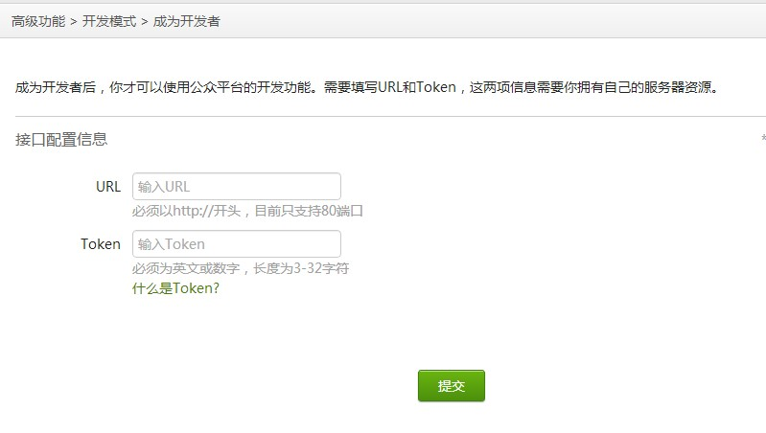网址接入
公众平台用户提交信息后，微信服务器将发送GET请求到填写的URL上，并且带上四个参数：
参数 | 描述
signature | 微信加密签名
timestamp | 时间戳
nonce | 随机数
echostr | 随机字符串
开发者通过检验signature对请求进行校验（下面有校验方式）。若确认此次GET请求来自微信服务器，请原样返回echostr参数内容，则接入生效，否则接入失败。
signature结合了开发者填写的token参数和请求中的timestamp参数、nonce参数。
加密/校验流程：
1. 将token、timestamp、nonce三个参数进行字典序排序
2. 将三个参数字符串拼接成一个字符串进行sha1加密
3. 开发者获得加密后的字符串可与signature对比，标识该请求来源于微信

消息推送
当普通微信用户向公众账号发消息时，微信服务器将POST该消息到填写的URL上。结构如下：

文本消息
<xml>
<ToUserName><![CDATA[toUser]]></ToUserName>
<FromUserName><![CDATA[fromUser]]></FromUserName>
<CreateTime>1348831860</CreateTime>
<MsgType><![CDATA[text]]></MsgType>
<Content><![CDATA[this is a test]]></Content>
<MsgId>1234567890123456</MsgId>
</xml>
参数 | 描述
ToUserName | 开发者微信号
FromUserName | 发送方帐号（一个OpenID）
CreateTime | 消息创建时间 （整型）
MsgType | text
Content | 文本消息内容
MsgId | 消息id，64位整型

图片消息
<xml>
<ToUserName><![CDATA[toUser]]></ToUserName>
<FromUserName><![CDATA[fromUser]]></FromUserName>
<CreateTime>1348831860</CreateTime>
<MsgType><![CDATA[image]]></MsgType>
<PicUrl><![CDATA[this is a url]></PicUrl>
<MsgId>1234567890123456</MsgId>
</xml>
参数 | 描述
ToUserName | 开发者微信号
FromUserName | 发送方帐号（一个OpenID）
CreateTime | 消息创建时间 （整型）
MsgType | image
PicUrl | 图片链接
MsgId | 消息id，64位整型

地理位置消息
<xml>
<ToUserName><![CDATA[toUser]]></ToUserName>
<FromUserName><![CDATA[fromUser]]></FromUserName>
<CreateTime>1351776360</CreateTime>
<MsgType><![CDATA[location]]></MsgType>
<Location_X>23.134521</Location_X>
<Location_Y>113.358803</Location_Y>
<Scale>20</Scale>
<Label><![CDATA[位置信息]]></Label>
<MsgId>1234567890123456</MsgId>
</xml>
参数 | 描述
ToUserName | 开发者微信号
FromUserName | 发送方帐号（一个OpenID）
CreateTime | 消息创建时间 （整型）
MsgType | location
Location_X | 地理位置维度
Location_Y | 地理位置精度
Scale | 地图缩放大小
Label | 地理位置信息
MsgId | 消息id，64位整型

链接消息
<xml>
<ToUserName><![CDATA[toUser]]></ToUserName>
<FromUserName><![CDATA[fromUser]]></FromUserName>
<CreateTime>1351776360</CreateTime>
<MsgType><![CDATA[link]]></MsgType>
<Title><![CDATA[公众平台官网链接]]></Title>
<Description><![CDATA[公众平台官网链接]]></Description>
<Url><![CDATA[url]]></Url>
<MsgId>1234567890123456</MsgId>
</xml>
参数 | 描述
ToUserName | 接收方微信号
FromUserName | 发送方微信号，若为普通用户，则是一个OpenID
CreateTime | 消息创建时间
MsgType | 消息类型，link
Title | 消息标题
Description | 消息描述
Url | 消息链接
MsgId | 消息id，64位整型

事件推送
事件推送只支持微信4.5版本，即将开放，敬请期待。
<xml>
<ToUserName><![CDATA[toUser]]></ToUserName>
<FromUserName><![CDATA[fromUser]]></FromUserName>
<CreateTime>123456789</CreateTime>
<MsgType><![CDATA[event]]></MsgType>
<Event><![CDATA[LOCATION]]></Event>
<Latitude>23.137466</Latitude>
<Longitude>113.352425</Longitude>
<Precision>119.385040</Precision>
</xml>
参数 | 描述
ToUserName | 接收方微信号
FromUserName | 发送方微信号，若为普通用户，则是一个OpenID
CreateTime | 消息创建时间
MsgType | 消息类型，event
Event | 事件类型，有ENTER(进入会话)和LOCATION(地理位置)
Latitude | 地理位置维度，事件类型为LOCATION的时存在
Longitude | 地理位置经度，事件类型为LOCATION的时存在
Precision | 地理位置精度，事件类型为LOCATION的时存在

消息回复
对于每一个POST请求，开发者在响应包中返回特定xml结构，对该消息进行响应（现支持回复文本、图文、语音、视频、音乐和对收到的消息进行星标操作）。
微信服务器在五秒内收不到响应会断掉连接。
回复xml结构如下：

回复文本消息
<xml>
<ToUserName><![CDATA[toUser]]></ToUserName>
<FromUserName><![CDATA[fromUser]]></FromUserName>
<CreateTime>12345678</CreateTime>
<MsgType><![CDATA[text]]></MsgType>
<Content><![CDATA[content]]></Content>
<FuncFlag>0</FuncFlag>
</xml>
参数 | 描述
ToUserName | 接收方帐号（收到的OpenID）
FromUserName | 开发者微信号
CreateTime | 消息创建时间
MsgType | text
Content | 回复的消息内容
FuncFlag | 位0x0001被标志时，星标刚收到的消息。

回复音乐消息
<xml>
<ToUserName><![CDATA[toUser]]></ToUserName>
<FromUserName><![CDATA[fromUser]]></FromUserName>
<CreateTime>12345678</CreateTime>
<MsgType><![CDATA[music]]></MsgType>
<Music>
<Title><![CDATA[TITLE]]></Title>
<Description><![CDATA[DESCRIPTION]]></Description>
<MusicUrl><![CDATA[MUSIC_Url]]></MusicUrl>
<HQMusicUrl><![CDATA[HQ_MUSIC_Url]]></HQMusicUrl>
</Music>
<FuncFlag>0</FuncFlag>
</xml>
参数 | 描述
ToUserName | 接收方帐号（收到的OpenID）
FromUserName | 开发者微信号
CreateTime | 消息创建时间
MsgType | music
MusicUrl | 音乐链接
HQMusicUrl | 高质量音乐链接，WIFI环境优先使用该链接播放音乐
FuncFlag | 位0x0001被标志时，星标刚收到的消息。

回复图文消息
<xml>
<ToUserName><![CDATA[toUser]]></ToUserName>
<FromUserName><![CDATA[fromUser]]></FromUserName>
<CreateTime>12345678</CreateTime>
<MsgType><![CDATA[news]]></MsgType>
<ArticleCount>2</ArticleCount>
<Articles>
<item>
<Title><![CDATA[title1]]></Title>
<Description><![CDATA[description1]]></Description>
<PicUrl><![CDATA[picurl]]></PicUrl>
<Url><![CDATA[url]]></Url>
</item>
<item>
<Title><![CDATA[title]]></Title>
<Description><![CDATA[description]]></Description>
<PicUrl><![CDATA[picurl]]></PicUrl>
<Url><![CDATA[url]]></Url>
</item>
</Articles>
<FuncFlag>1</FuncFlag>
</xml>
参数 | 描述
ToUserName | 接收方帐号（收到的OpenID）
FromUserName | 开发者微信号
CreateTime | 消息创建时间
MsgType | news
ArticleCount | 图文消息个数，限制为10条以内
Articles | 多条图文消息信息，默认第一个item为大图
Title | 图文消息标题
Description | 图文消息描述
PicUrl | 图片链接，支持JPG、PNG格式，较好的效果为大图640*320，小图80*80，限制图片链接的域名需要与开发者填写的基本资料中的Url一致
Url | 点击图文消息跳转链接

注意事项
1.用户OpenID对一个公众号是固定唯一的串
2.请使用80端口
3.用户关注公众号，微信公众平台服务器推送一条内容为Hello2BizUser的文本消息到第三方服务器

示例代码
PHP：http://mp.weixin.qq.com/mpres/htmledition/res/wx_sample.zip
<?php
/**
* wechat php test
*/

//define your token
define("TOKEN", "weixin");
$wechatObj = new wechatCallbackapiTest();
$wechatObj->valid();

class wechatCallbackapiTest
{
public function valid()
{
$echoStr = $_GET["echostr"];

//valid signature , option
if($this->checkSignature()){
echo $echoStr;
exit;
}
}

public function responseMsg()
{
//get post data, May be due to the different environments
$postStr = $GLOBALS["HTTP_RAW_POST_DATA"];

//extract post data
if (!empty($postStr)){

$postObj = simplexml_load_string($postStr, 'SimpleXMLElement', LIBXML_NOCDATA);
$fromUsername = $postObj->FromUserName;
$toUsername = $postObj->ToUserName;
$keyword = trim($postObj->Content);
$time = time();
$textTpl = "<xml>
<ToUserName><![CDATA[%s]]></ToUserName>
<FromUserName><![CDATA[%s]]></FromUserName>
<CreateTime>%s</CreateTime>
<MsgType><![CDATA[%s]]></MsgType>
<Content><![CDATA[%s]]></Content>
<FuncFlag>0</FuncFlag>
</xml>";
if(!empty( $keyword ))
{
$msgType = "text";
$contentStr = "Welcome to wechat world!";
$resultStr = sprintf($textTpl, $fromUsername, $toUsername, $time, $msgType, $contentStr);
echo $resultStr;
}else{
echo "Input something...";
}

}else {
echo "";
exit;
}
}

private function checkSignature()
{
$signature = $_GET["signature"];
$timestamp = $_GET["timestamp"];
$nonce = $_GET["nonce"];

$token = TOKEN;
$tmpArr = array($token, $timestamp, $nonce);
sort($tmpArr);
$tmpStr = implode( $tmpArr );
$tmpStr = sha1( $tmpStr );

if( $tmpStr == $signature ){
return true;
}else{
return false;
}
}
}

?>

